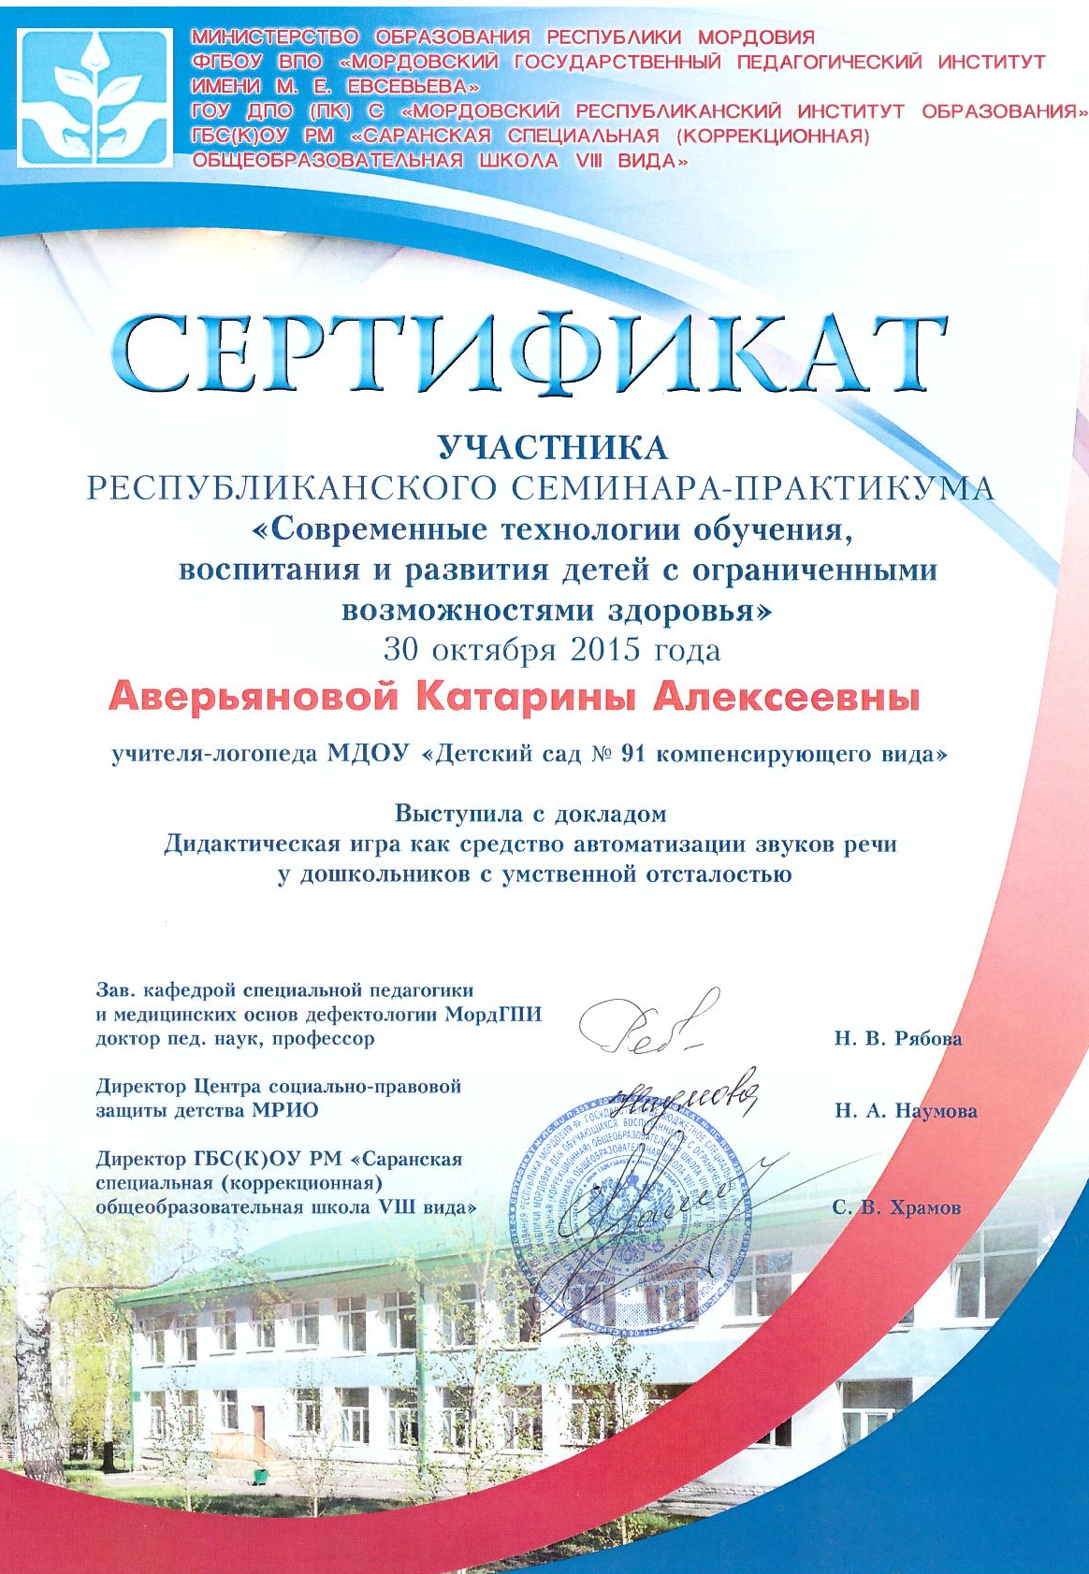

Муниципальное дошкольное образовательное учреждение
«Детский сад № 91 компенсирующего вида»

Доклад на тему:
"Дидактическая игра как средство автоматизации звуков в речи у дошкольников с умственной отсталостью"

Подготовила:
учитель – логопед
МДОУ «Детский сад №91
компенсирующего вида»
Аверьянова Катарина Алексеевна
первой кв.категории

Саранск 2015

Уважаемые коллеги! Игра занимает огромное место в жизни ребёнка. Это его основная форма деятельности и средство познания окружающего мира. С помощью игры ребёнок обогащается знаниями, умениями и навыками. В ходе игры он не только отражает свои представления и знания об окружающем, проявляет имеющиеся у него умения и навыки, но и приобретает новые. Происходит развитие всех сторон психики ребенка - дошкольника. Причем в игре это происходит значительно легче и быстрее.
Невозможно недооценить роль дидактических игр в развитии детей. Дидактические игры позволяют проводить занятия с дошкольниками в игровой форме и таят в себе большие возможности. Они дают детям определенный объем знаний и учат их владеть этими знаниями; развивают активность детей и самостоятельность.
Дидактическая игра — это разновидность игры по правилам, специально созданным педагогом с целью обучения и воспитания детей.
Работая учителем-логопедом на логопункте при дошкольном учреждении, имеющим компенсирующую направленность, хотелось бы отметить, что дети, посещающие наш детский сад, все в той или иной мере имеют речевые нарушения, и более 90 % имеют нарушения звукопроизношения.
Работа по формированию правильного звукопроизношения у дошкольников, имеющих интеллектуальное недоразвитие, осложнена специфическими проявлениями работоспособности, памяти, внимания, мышления, развития личности. Иногда даже если постановка звука прошла успешно и без труда, то его автоматизация и введение в речь затягивается надолго. У этой категории детей наблюдается трудность слуховой дифференциации звуков. Часто они просто не различают на слух правильное произнесение звука от неправильного. Звуковая сторона речи почти не привлекает их внимание, что отрицательно сказывается на формировании звукопроизношения.
Также большая распространенность нарушений звукопроизношения у дошкольников с интеллектуальным недоразвитием обусловливается их недоразвитием речевой моторики.
Поэтому работая на логопункте детского сада, компенсирующего вида я использую различные виды дидактических игр: игры с предметами (игрушками), настольные печатные игры, словесные игры и игры с мячом. Они носят характер уточнения, закрепления и введения в самостоятельную речь поставленного звука.

На этапе формирования и автоматизации изолированных звуков я использую игры такие как: «Тишина», «Лес шумит». Это игры подгрупповые и каждый ребёнок в подгруппе может быть водящим.
«Тишина»
Цель: формировать правильное произношение звука Ш.
Ход: водящий стоит у стены, а все остальные дети – у противоположной. Дети должны тихо, на цыпочках подойти к водящему; при каждом громком движении водящий издает предостерегающий звук ш-ш-ш, и нашумевший должен остановиться. Кто первым тихо дойдет до водящего, сам становится водящим. Логопед следит за правильным произношением звука Ш.
«Лес шумит»
Цель: формировать правильное произношение звука Ш.
Ход: логопед напоминает детям, как летом шумят зеленые листочки деревьев. Деревья качаются и шумят: ш-ш-ш. Логопед или водящий предлагает поднять руки, как веточки у деревьев, и зашуметь так , когда на них дует ветер.
Игры на закрепление правильного произношения шипящих звуков .
«Одень Мишутку»
Цель: автоматизация шипящих звуков словах.
Оборудование: мишутка, шубка, шарф, шапка
Ход: Логопед показывает на игрушечного мишку, а также одежду для него: шубку, шапку, шарф. Логопед говорит о том, что мишка замерз и предлагает одеть его:
- Назови, какую одежду я приготовила для мишутки?
- Ему холодно одень его, называя каждую вещь.
- Раздели слова шапка, шубка, шарф на слоги.
- Что общего в этих трёх словах?
«Поймай рыбку»
Цель: автоматизация сонорных звуков в словах.
Оборудование: металлические скрепки и небольшие предметные картинки, удочка с магнитом.
Ход: дети по очереди вылавливают удочкой различные предметы и называют их. Определяют место звука в слове. За правильный ответ ребенок получает очко. Выигрывает тот, кто наберет больше очков.
«Засели домик»
Цель: автоматизация поставленного звука (с) в словах.
Оборудование: предметные картинки,
изображение дома.
Ход: дети, либо один ребёнок
а) заселяет домик, называя жителя;
б) называет, кто в домике живет.
«Звуковые ходилки»
Цель: автоматизация поставленного звука (с) в словах.
Оборудование: предметные картинки с обратной стороны помеченные кружком определённого цвета, игровое поле, фишки, кубик
Ход: играют два или три ребёнка. С помощью считалки дети выбирают игрока, который кидает кубик и ходит, четко называя слово с нужным звуком или, выбирает картинку и называет её. И т.д. выигрывает тот, кто первым дойдёт до финиша.
«Прогулка»
Цель: автоматизация поставленного звука (р) в слогах, словах
Оборудование: игрушки или шапочки(машинки, змейки, комарики, снежинки, поезд)
Ход: играют два или три ребёнка. Дети надевают шапочки с изображением нужных предметов для игры или берут игрушки. На полу или на столе разложены «лужицы» с буквами а, о, у, ы, э. По инструкции логопеда «Солнышко поднимается, машинки
(змейки и т.д.) в путь отправляются» дети двигаются по дорожкам, изображая рычанье или шипенье и т.д. По сигналу останавливаются на любой лужице с буквами (или картинками), произнося четко слоги.
«Собери цветок»
Цель: автоматизация поставленных звуков (р, л) в словах;
определение наличия заданного звука в слове
Оборудование: предметные картинки, цветы
Ход: играют один или два ребёнка. На столе лежат цветы с перевёрнутыми вниз картинками.
Первый вариант: «Найди ошибку».
Выигрывает тот, кто быстрее найдёт нужный лепесток.
Второй вариант: «Подбери к серединке лепесток» .
Выигрывает тот, кто правильно и быстро соберет цветок.
«Азбука тренажёр»
Цель: автоматизация поставленных звуков в словах;
закрепление изученных букв
Оборудование: предметные картинки, игровое поле, фишки, кубик
Ход: играют два или три ребёнка. С помощью считалки дети выбирают игрока, который кидает кубик и ходит, четко называя слово с нужным звуком или, выбирает картинку и называет её. И т.д. выигрывает тот, кто первым дойдёт до финиша.
У детей с интеллектуальным недоразвитием нарушение звукопроизношения является одним из показателей речевого недоразвития. Поэтому поиски и совершенствование практических приемов и методов по предупреждению и устранению дефектов речи у этой категории детей, в логопедической практике, не утратят своей актуальности никогда. А дидактические игры являются наилучшим, доступным, разнообразным и интересным материалом для детей. Их можно подобрать и разработать множество, всё будет зависеть от фантазии и желания педагога.

Список использованных источников
1. Азова Е.А., Чернова О.О. Авторская система игр и домашних логопедических тетрадей для дошкольников. Журнал «Логопед» - №4, 2008.
2. Белоус А.Л. Игры и занимательные упражнения для автоматизации звуков. Дошкольная логопедическая служба: из опыта работы/Под ред. О.А. Степановой. – М.: ТЦ Сфера,2008.
3. Шинкарёва. Л. Н. Игры для автоматизации и дифференциации звуков у детей дошкольного возраста. 2-е издание Мозырь - 000 ИД «Белый Ветер» - 2008.

